Projectidee ICT semester 1

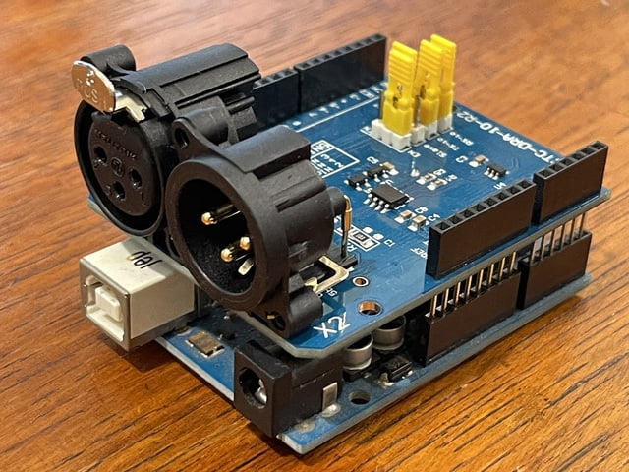
Het doel van mijn project is het aansturen van een DMX apparaat d.m.v. een Arduino UNO+ DMX shield. Ik voorzie gebruik te maken van een library genaamd DMXserial.
In deze library zitten een aantal voorgeprogrammeerde “DMX commando’s”. Deze kan ik via seriële communicatie activeren.
Door het gebruik van de Arduino UNO kan ik van meer functies gebruik maken in tegenstelling tot het gebruik van een voorgemaakte USB naar DMX converter.
De GUI om het DMX apparaat aan te sturen wordt gemaakt in c# en wordt zo crashbestendig mogelijk gecodeerd.

